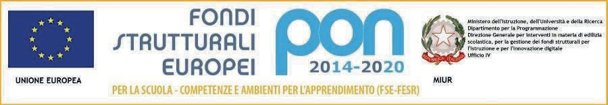
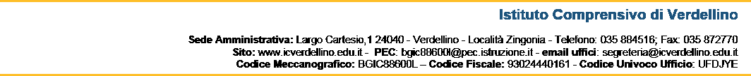

Protocollo e data “vedi segnatura”

All’Albo Al sito Web
Agli atti del Progetto

Oggetto: DISSEMINAZIONE - Fondi Strutturali Europei – Programma Operativo Nazionale PON “Per la scuola, competenze e ambienti per l’apprendimento” 2014-2020.
Avviso prot.9707 del 27/04/2021 Realizzazione di percorsi educativi volti al potenziamento delle competenze e per l’aggregazione e la socializzazione delle studentesse e degli studenti nell'emergenza Covid- 19.Apprendimento e socialità - Titolo del progetto: STEM by me!
Codice 10.2.2A-FSEPON-LO-2021-52 - CUP F29J21002940006

IL DIRIGENTE SCOLASTICO
VISTO il Programma Operativo Nazionale “Per la scuola, competenze e ambienti per l’apprendimento” 2014- 2020;
VISTO l’Avviso pubblico prot. n. AOODGEFID/9707 del 27/04/2021 per la presentazione di proposte progettuali per la realizzazione di percorsi educativi volti al potenziamento delle competenze e per l’aggregazione e la socializzazione delle studentesse e degli studenti nell’emergenza Covid-19;
VISTA la delibera del Collegio dei Docenti n.4/Unitario del 28 maggio 2021 partecipazione al bando di cui all’avviso pubblico Prot. AOODGEFID/9707 del 27.04.2021 per la realizzazione di percorsi educativi volti al potenziamento delle competenze e per l’aggregazione e la socializzazione delle studentesse e degli studenti nell’emergenza Covid-19;
VISTA la delibera n.128/17 del Consiglio d’Istituto del 7 giugno 2021 approvazione alla partecipazione dell’Istituto Comprensivo di Verdellino al bando di cui all’avviso pubblico Prot. AOODGEFID/9707 del 27.04.2021 per la realizzazione di percorsi educativi volti al potenziamento delle competenze e per l’aggregazione e la socializzazione delle studentesse e degli studenti nell’emergenza Covid-19;
VISTA la Nota di pubblicazione delle graduatorie definitive (prot. n. 17355 del 01-06-2021) relative all’Avviso pubblico prot. n. AOODGEFID/97074 del 27/04/2021 per la presentazione di proposte progettuali per la realizzazione di percorsi educativi volti al potenziamento delle competenze e per l’aggregazione e la socializzazione delle studentesse e degli studenti nell’emergenza Covid-19;
VISTA la Nota Ministeriale Prot. n.17515 del 4/06/2021 di autorizzazione dei progetti;
VISTO il Decreto del Dirigente di assunzione in bilancio, prot. n. 4342/2021 del 14/06/2021, relativo al progetto in oggetto;

COMUNICA
che questa Istituzione Scolastica è stata autorizzata ad attuare il seguente Piano Integrato FSE:

Sottoazione | Codice identificativo progetto | Totale autorizzato progetto
10.2.2A | 10.2.2A-FSEPON-LO-2021-52 STEM by me! | € 10.164,00

Sottoazione | Codice identificativo progetto | Titolo modulo | Totale autorizzato progetto
10.2.2A | 10.2.2A-FSEPON-LO-2021-52 | STEM Scienze | € 5.082,00
10.2.2A | 10.2.2A-FSEPON-LO-2021-52 | English for you future | € 5.082,00
Totale progetto |  |  | € 10.164,00

Il progetto autorizzato dovrà essere realizzato e chiuso entro il 31/08/2022 nel rispetto delle disposizioni comunitarie e nazionali.

In ottemperanza agli obblighi di trasparenza e massima divulgazione, tutti gli elementi di interesse comunitario, relativi allo sviluppo del progetto di cui all’oggetto (avvisi bandi, pubblicità, ecc.), saranno tempestivamente pubblicati nella specifica sezione “PON 2014-2020” del sito della scuola www.icverdellino.edu.it.
La presente comunicazione, ai fini della pubblicizzazione/sensibilizzazione e a garanzia di visibilità, trasparenza e ruolo dell’Unione Europea, ha come obiettivo la diffusione nell’Opinione Pubblica della consapevolezza del ruolo delle Istituzioni con particolare riguardo a quelle Europee.

La presente comunicazione è pubblicata all'Albo on-line dell'Istituto ed al sito web nella sezione PON 2014-2020 – “Apprendimento e Socialità”.

Il Dirigente Scolastico Prof. Eugenio G. Mora

